О световозвращающих элементах

Световозвращающие элементы (световозвращатели) – это элементы, изготовленные из специальных материалов, обладающих способностью возвращать луч света обратно к источнику. Световозвращатели ярко светятся ночью в свете фар автомобилей и предназначены для повышения видимости пешеходов (велосипедистов) в темное время суток.
Предназначение световозвращающих элементов
По статистике, наезд на пешехода – один из самых распространенных видов дорожно-транспортных происшествий. Основная доля наездов со смертельным исходом приходится на темное время суток (их количество в 3 раза выше, чем в дневное время), когда водитель не в состоянии увидеть вышедших на проезжую часть людей.
Световозвращающие элементы повышают видимость пешеходов на неосвещенной дороге и значительно снижают риск возникновения дорожно-транспортных происшествий с их участием.
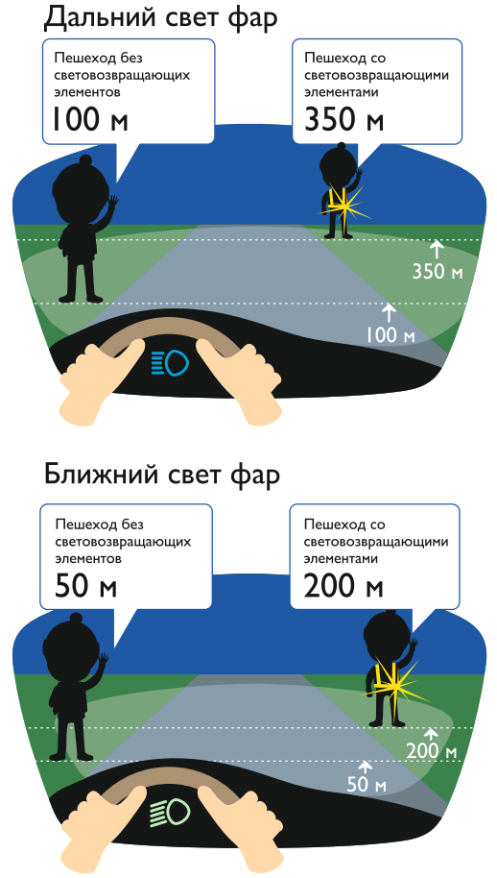
Считается, что человек на дороге должен быть виден на расстоянии не менее 200 м. Эта величина определяется многими факторами: индивидуальные особенности восприятия и скорость реакции водителя, технические параметры автомобиля, влияющие на длину тормозного пути и пр. Обозначение силуэта человека на расстоянии дает возможность водителю вовремя среагировать и затормозить.
При движении с ближним светом фар водитель автомобиля способен увидеть пешехода на дороге на расстоянии 25-50 метров. Если пешеход применяет световозвращающие элементы, то это расстояние увеличивается до 150-200 метров. А при движении автомобиля с дальним светом фар дистанция, на которой пешеход становится виден, с применением световозвращателей увеличивается со 100 до 350 метров. Это даёт водителю 15-25 секунд для принятия решения.
В соответствии с постановлением Правительства Российской Федерации от 14.11.2014 № 1197 с 1 июля 2015 года вступили в силу изменения в Правила дорожного движения Российской Федерации (далее – Правила).
Согласно новой редакции Правил с 1 июля 2015 года, при переходе дороги и движении по обочинам или краю проезжей части в темное время суток или в условиях недостаточной видимости пешеходам рекомендуется, а вне населенных пунктов пешеходы обязаны иметь при себе предметы со световозвращающими элементами и обеспечивать видимость этих предметов водителями транспортных средств.
Имея на одежде световозвращатель, Вы должны соблюдать все правила безопасного поведения на дороге!
Ошибочно полагать что, используя светоотражатель, Вы имеете преимущество в движении!

